

Výsledky agrárního zahraničního obchodu ČR
v 1. čtvrtletí roku 2023
SHRNUTÍ:

Jak obrat agrárního zahraničního obchodu (AZO), tak agrární vývoz i agrární dovoz vzrostly v meziročním srovnání prvního čtvrtletí roku 2022 a 2023 cca o šestinu
(viz tabulka 2). Hlavním důvodem jsou celosvětově rostoucí ceny potravin, které zvyšují cenu obchodovaných produktů. Trvale záporné saldo agrárního zahraničního obchodu ČR se prohloubilo o cca 16,1 % (z 9,5 mld. Kč na 11,0 mld. Kč).
Záporná bilance AZO ČR se zeměmi EU-27 se v 1. čtvrtletí roku 2023 meziročně zhoršila z 2,7 mld. Kč na 3,1 mld. Kč. Také bilance se třetími zeměmi se meziročně prohloubila ze 6,6 mld. Kč na 7,6 mld. Kč.
K nejvýznamnějšímu meziročnímu zlepšení bilance AZO ČR došlo u řepkového oleje, mléka a přípravků k výživě zvířat, a to zejména v relaci obchodu uvnitř EU. Oproti tomu meziroční zhoršení salda agrárního zahraničního obchodu nastalo nejvíce u řepkových semen (o 2 mld. Kč) s tím, že zhoršení jde na vrub poklesu vývozů do zemí EU. Bilance se v meziročním srovnání zhoršila také u vepřového masa, kukuřice nebo vajec. Detailní přehled nabízí tabulky 7–9.
Ve sledovaném období roku 2023 došlo ve dvou zemích, kde působí agrární diplomaté ČR, k meziročnímu nárůstu agrárního exportu ČR (do Spojených států o 45,2 % a do Srbska o 20,0 %). Agrární export ČR meziročně poklesl, shodně o 27,4 %, do Číny (zejména v důsledku poklesu vývozu chmele a peří používaného k vycpávání) a Spojených arabských emirátů (pokles exportu sýrů). Do Japonska poklesl vývoz o 23,9 % (zejména vzhledem k snížení exportu výživy pro psy a kočky) a do Libanonu o 8,2 % (pokles exportu sušeného mléka).

KOMODITNÍ POHLED
Nejvíce vyváženými českými agrárními položkami byly v 1. čtvrtletí roku 2023 cigarety, přípravky k výživě zvířat, pšenice, potravinové přípravky a pekařské zboží. Hlavními dováženými agrárními produkty do ČR byly vepřové maso, pekařské zboží, přípravky k výživě zvířat, potravinové přípravky a sýry a tvaroh. Detailnější údaje o nejvíce vyvážených a dovážených agrárních položkách ve sledovaném období uvádí tabulka 6.

TERITORIÁLNÍ POHLED
Agrární zboží směřovalo v prvním čtvrtletí roku 2023 zejména do Německa (27,4 %, meziročně nárůst podílu o 1,7 p. b.) a na Slovensko (19,4 %, meziročně pokles o 0,6 p. b.). Třetí nejvýznamnější destinací zůstalo Polsko (9,3 %). Dále následovaly Rakousko (6,3 %), Itálie (5,0 %) a Maďarsko (4,2 %). Hlavními odběrateli v rámci třetích zemí byly Spojené království (2,1 %), Spojené státy a Ukrajina (shodně 0,7 %), Rusko a Egypt (shodně 0,6 %), Turecko a Japonsko (shodně 0,5 %), Norsko, Švýcarsko, Srbsko, Jižní Afrika a Izrael (shodně 0,3 %).
Český agrární dovoz pocházel v 1. čtvrtletí roku 2023 zejména z Německa a Polska, jejichž podíly činily 19,5 % a 16,1 %. V meziročním porovnání v 1. čtvrtletí roku 2023 poklesl podíl Německa (o 0,7 p. b.) a podíl Polska naopak posílil (o 1,2 p. b.). Dalšími významnými dovozci byly Nizozemsko (6,8 %) Španělsko (6,6 %), Itálie a Slovensko (shodně 6,2 %). Z třetích zemí byly hlavními dodavateli Čína (2,0 %), Ukrajina (1,6 %), Norsko (1,2 %), Turecko a Spojené království (shodně 1,1 %), Spojené státy (0,9 %), Brazílie (0,8 %) a Maroko (0,7 %).
K nejvýraznějšímu meziročnímu zlepšení bilance českého AZO v teritoriálním pohledu došlo v 1. čtvrtletí roku 2023 v obchodě s Německem (o 2,2 mld. Kč, zejména významnějším navýšením vývozu cigaret, méně pak navýšením vývozu pšenice a mléka) a Slovenskem (o 1,6 mld. Kč), méně pak s Maďarskem (o 426,4 mil. Kč), Egyptem (o 384,0 mil. Kč) a Chorvatskem (o 265,2 mil. Kč). Zhoršení bilance zaznamenal obchod zejména s Polskem (o 2,4 mld. Kč, a to poklesem vývozu pšenice a navýšením dovozu vajec a pekařského zboží), dále pak Rumunskem (o 774,3 mil. Kč), Čínou (o 526,5 mil. Kč) a Belgií (o 522,7 mil. Kč).

Graf 1 – Vývoj bilance AZO ČR v letech 2018 až 2023 podle čtvrtletí (mld. Kč)
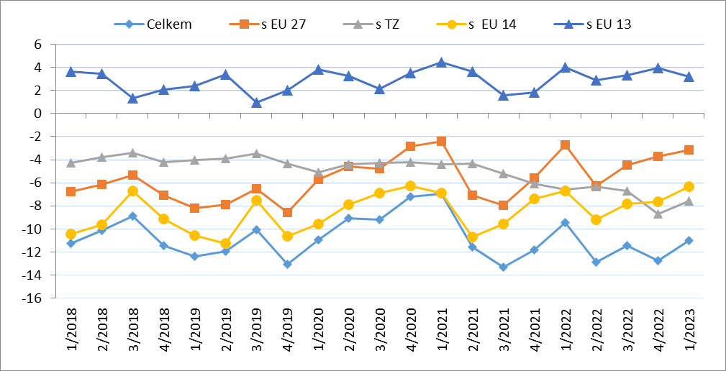
Pozn.: EU 14 – původní členové EU (bez Spojeného království), EU 13 – noví členové EU (od 2004), TZ – třetí (mimounijní) země včetně Spojeného království.
Zdroj: ČSÚ – Databáze Pohybu zboží přes hranice, květen 2023

Tabulka 1 – Vývoj AZO ČR v 1. čtvrtletích let 2018 až 2023 (mld. Kč)
Ukazatel | Obrat AZO | Agrární vývoz | Agrární dovoz | Saldo AZO | Stupeň krytí dovozu vývozem (%) | Podíl salda na vývozu (%) | Podíl obratu AZO na obratu celk. ZO (%) | Podíl agrár. vývozu na celk. vývozu (%) | Podíl agrár. dovozu na celk. dovozu (%)
1. Q. 2018 | 98,0 | 43,4 | 54,6 | -11,2 | 79,4 | 25,9 | 4,8 | 4,0 | 5,7
1. Q. 2019 | 107,2 | 47,4 | 59,8 | -12,4 | 79,3 | 26,2 | 5,0 | 4,2 | 5,9
1. Q. 2020 | 118,2 | 53,6 | 64,6 | -10,9 | 83,0 | 20,4 | 5,6 | 4,9 | 6,5
1. Q. 2021 | 118,6 | 55,8 | 62,7 | -6,9 | 89,0 | 12,4 | 5,1 | 4,5 | 5,7
1. Q. 2022 | 136,8 | 63,7 | 73,1 | -9,5 | 87,1 | 14,9 | 5,2 | 4,8 | 5,7
1. Q. 2023 | 159,6 | 74,3 | 85,3 | -11,0 | 87,1 | 14,8 | 5,8 | 5,1 | 6,6
Pozn.: Agrární zboží je vymezené kapitolami 01 až 24 celního sazebníku; výpočty jsou provedeny z nezaokrouhlených dat.
Zdroj: ČSÚ – Databáze Pohybu zboží přes hranice, květen 2023

Tabulka 2 – Meziroční změna AZO ČR v 1. čtvrtletích let 2018 až 2023 (mld. Kč)
Ukazatel | Změna agrár. obratu | Změna agrár. vývozu | Změna agrár. dovozu | Změna agrár. salda | Změna agrár. obratu (%) | Změna agrár. vývozu (%) | Změna agrár. dovozu (%) | Změna agrár. salda  (%)
1. Q. 2018 | -7,2 | -6,3 | -0,8 | -5,5 | -6,8 | -12,7 | -1,5 | 95,8
1. Q. 2019 | 9,2 | 4,0 | 5,2 | -1,2 | 9,4 | 9,2 | 9,5 | 10,3
1. Q. 2020 | 11,1 | 6,3 | 4,8 | 1,4 | 10,3 | 13,2 | 8,0 | -11,7
1. Q. 2021 | 0,3 | 2,2 | -1,8 | 4,0 | 0,3 | 4,0 | -2,9 | -36,7
1. Q. 2022 | 18,2 | 7,8 | 10,4 | -2,5 | 15,4 | 14,1 | 16,6 | 36,6
1. Q. 2023 | 22,8 | 10,6 | 12,2 | -1,5 | 16,7 | 16,7 | 16,6 | 16,1
Pozn.: Agrární zboží je vymezené kapitolami 01 až 24 celního sazebníku; výpočty jsou provedeny z nezaokrouhlených dat.
Zdroj: ČSÚ – Databáze Pohybu zboží přes hranice, květen 2023

Tabulka 3 – Vývoj AZO ČR v letech 2020 až 2023 podle čtvrtletí (mld. Kč)
Ukazatel | Obrat AZO | Agrární vývoz | Agrární dovoz | Saldo AZO | Stupeň krytí dovozu vývozem (%) | Podíl salda na vývozu (%) | Podíl obratu AZO na obratu celk. ZO (%) | Podíl agrár. vývozu na celk. vývozu (%) | Podíl agrár. dovozu na celk. dovozu (%)
1. Q. 2020 | 118,2 | 53,6 | 64,6 | -10,9 | 83,0 | 20,4 | 5,6 | 4,9 | 6,5
2. Q. 2020 | 111,4 | 51,2 | 60,2 | -9,1 | 84,9 | 17,7 | 6,2 | 5,5 | 7,0
3. Q. 2020 | 115,5 | 53,2 | 62,3 | -9,2 | 85,3 | 17,2 | 5,5 | 4,8 | 6,4
4. Q. 2020 | 120,2 | 56,5 | 63,7 | -7,2 | 88,7 | 12,8 | 5,0 | 4,4 | 5,6
2020 | 465,4 | 214,5 | 250,9 | -36,4 | 85,5 | 17,0 | 5,5 | 4,8 | 6,3
1. Q. 2021 | 118,6 | 55,8 | 62,7 | -6,9 | 89,0 | 12,4 | 5,1 | 4,5 | 5,7
2. Q. 2021 | 121,8 | 55,1 | 66,7 | -11,6 | 82,7 | 21,0 | 5,0 | 4,4 | 5,7
3. Q. 2021 | 120,5 | 53,6 | 66,9 | -13,3 | 80,1 | 24,8 | 5,4 | 4,7 | 6,0
4. Q. 2021 | 136,2 | 62,2 | 74,0 | -11,8 | 84,1 | 18,9 | 5,4 | 4,8 | 6,0
2021 | 497,1 | 226,8 | 270,3 | -43,6 | 83,9 | 19,2 | 5,2 | 4,6 | 5,9
1. Q. 2022 | 136,8 | 63,7 | 73,1 | -9,5 | 87,1 | 14,9 | 5,2 | 4,8 | 5,7
2. Q. 2022 | 147,9 | 67,5 | 80,4 | -12,8 | 84,0 | 19,0 | 5,2 | 4,8 | 5,7
3. Q. 2022 | 149,0 | 68,8 | 80,2 | -11,4 | 85,7 | 16,6 | 5,3 | 4,9 | 5,8
4. Q. 2022 | 162,6 | 74,9 | 87,7 | -12,8 | 85,4 | 17,0 | 5,5 | 5,0 | 6,1
2022 | 596,3 | 274,9 | 321,4 | -46,5 | 85,5 | 16,9 | 5,3 | 4,9 | 5,8
1. Q. 2023 | 159,6 | 74,3 | 85,3 | -11,0 | 87,1 | 14,8 | 5,8 | 5,1 | 6,6
Pozn.: Agrární zboží je vymezené kapitolami 01 až 24 celního sazebníku; výpočty jsou provedeny z nezaokrouhlených dat.
Zdroj: ČSÚ – Databáze Pohybu zboží přes hranice, květen 2023
Tabulka 4 – Vývoj AZO ČR se zeměmi EU 27 v letech 2020 až 2023 podle čtvrtletí (mld. Kč)
Ukazatel | Obrat AZO | Agrární vývoz | Agrární dovoz | Saldo AZO | Stupeň krytí dovozu vývozem (%) | Podíl salda na vývozu (%) | Podíl obratu AZO na obratu celk. ZO (%) | Podíl agrár. vývozu na celk. vývozu (%) | Podíl agrár. dovozu na celk. dovozu (%)
1. Q. 2020 | 102,2 | 48,2 | 54,0 | -5,7 | 89,4 | 11,9 | 6,9 | 5,5 | 8,9
2. Q. 2020 | 96,6 | 46,0 | 50,6 | -4,6 | 90,9 | 10,0 | 7,8 | 6,2 | 10,3
3. Q. 2020 | 100,3 | 47,8 | 52,5 | -4,8 | 90,9 | 10,0 | 6,8 | 5,4 | 8,9
4. Q. 2020 | 103,2 | 50,2 | 53,0 | -2,8 | 94,7 | 5,6 | 6,1 | 4,8 | 8,1
2020 | 402,3 | 192,2 | 210,1 | -17,9 | 91,5 | 9,3 | 6,8 | 5,4 | 8,9
1. Q. 2021 | 102,7 | 50,1 | 52,6 | -2,4 | 95,4 | 4,8 | 6,3 | 5,1 | 8,1
2. Q. 2021 | 105,2 | 49,0 | 56,1 | -7,1 | 87,3 | 14,5 | 6,1 | 4,8 | 8,0
3. Q. 2021 | 104,3 | 48,2 | 56,1 | -8,0 | 85,8 | 16,6 | 6,7 | 5,3 | 8,7
4. Q. 2021 | 117,4 | 55,9 | 61,5 | -5,6 | 90,9 | 10,0 | 6,7 | 5,3 | 8,8
2021 | 429,6 | 203,2 | 226,3 | -23,1 | 89,8 | 11,4 | 6,5 | 5,1 | 8,4
1. Q. 2022 | 117,8 | 57,5 | 60,3 | -2,7 | 95,5 | 4,7 | 6,4 | 5,3 | 8,2
2. Q. 2022 | 127,1 | 60,4 | 66,7 | -6,3 | 90,6 | 10,4 | 6,5 | 5,2 | 8,4
3. Q. 2022 | 127,7 | 61,6 | 66,1 | -4,5 | 93,2 | 7,3 | 6,8 | 5,4 | 9,0
4. Q. 2022 | 138,5 | 67,4 | 71,1 | -3,7 | 94,8 | 5,5 | 7,0 | 5,5 | 9,4
2022 | 511,2 | 247,0 | 264,2 | -17,2 | 93,5 | 7,0 | 6,7 | 5,4 | 8,8
1. Q. 2023 | 136,6 | 66,7 | 69,9 | -3,1 | 95,5 | 4,7 | 7,0 | 5,6 | 9,3
Pozn.: Agrární zboží je vymezené kapitolami 01 až 24 celního sazebníku; výpočty jsou provedeny z nezaokrouhlených dat. Zdroj: ČSÚ – Databáze Pohybu zboží přes hranice, květen 2023

Tabulka 5 – Vývoj AZO ČR s třetími zeměmi v letech 2020 až 2023 podle čtvrtletí (mld. Kč)
Ukazatel | Obrat AZO | Agrární vývoz | Agrární dovoz | Saldo AZO | Stupeň krytí dovozu vývozem (%) | Podíl salda na vývozu (%) | Podíl obratu AZO na obratu celk. ZO (%) | Podíl agrár. vývozu na celk. vývozu (%) | Podíl agrár. dovozu na celk. dovozu (%)
1. Q. 2020 | 15,9 | 5,4 | 10,5 | -5,1 | 51,4 | 94,6 | 2,6 | 2,4 | 2,7
2. Q. 2020 | 14,7 | 5,2 | 9,6 | -4,4 | 54,0 | 85,2 | 2,6 | 2,7 | 2,6
3. Q. 2020 | 15,0 | 5,4 | 9,7 | -4,3 | 55,8 | 79,3 | 2,5 | 2,3 | 2,6
4. Q. 2020 | 16,9 | 6,3 | 10,5 | -4,2 | 59,9 | 66,9 | 2,3 | 2,5 | 2,3
2020 | 62,6 | 22,3 | 40,3 | -18,0 | 55,3 | 80,9 | 2,5 | 2,4 | 2,5
1. Q. 2021 | 15,7 | 5,7 | 10,1 | -4,4 | 56,2 | 77,8 | 2,3 | 2,4 | 2,3
2. Q. 2021 | 16,6 | 6,1 | 10,4 | -4,3 | 58,5 | 71,0 | 2,3 | 2,4 | 2,3
3. Q. 2021 | 16,1 | 5,4 | 10,6 | -5,2 | 50,9 | 96,3 | 2,3 | 2,4 | 2,3
4. Q. 2021 | 18,7 | 6,3 | 12,4 | -6,1 | 50,9 | 96,5 | 2,4 | 2,5 | 2,3
2021 | 67,0 | 23,5 | 43,5 | -20,0 | 54,0 | 85,3 | 2,3 | 2,4 | 2,3
1. Q. 2022 | 18,8 | 6,1 | 12,7 | -6,6 | 48,1 | 108,1 | 2,4 | 2,5 | 2,4
2. Q. 2022 | 20,5 | 7,1 | 13,4 | -6,3 | 52,8 | 89,4 | 2,4 | 2,8 | 2,2
3. Q. 2022 | 21,0 | 7,1 | 13,9 | -6,7 | 51,4 | 94,5 | 2,3 | 2,7 | 2,1
4. Q. 2022 | 23,7 | 7,5 | 16,2 | -8,7 | 46,2 | 116,4 | 2,5 | 2,7 | 2,4
2022 | 84,0 | 27,8 | 56,2 | -28,4 | 49,5 | 102,1 | 2,4 | 2,7 | 2,3
1. Q. 2023 | 22,7 | 7,5 | 15,1 | -7,6 | 49,8 | 100,8 | 2,8 | 2,9 | 2,8
Pozn.: Agrární zboží je vymezené kapitolami 01 až 24 celního sazebníku; výpočty jsou provedeny z nezaokrouhlených dat. Zdroj: ČSÚ – Databáze Pohybu zboží přes hranice, květen 2023
Tabulka 6 – Přehled 10 nejvíce z ČR vyvážených a do ČR dovážených položek v 1. čtvrtletí roku 2023
Položka | Hodnota vývozu (mld. Kč) | Podíl na agrár. vývozu (%) | Změna proti 1. Q. 2022 (%) | Položka | Hodnota dovozu (mld. Kč) | Podíl na agrár. dovozu (%) | Změna proti 1. Q. 2022 (%)
Cigarety | 6,1 | 8,6 | 110,3 | Vepřové maso | 4,9 | 6,0 | 33,0
Přípravky k výživě zvířat | 6,0 | 8,5 | 23,6 | Pekařské zboží, pečivo, oplatky apod. | 3,8 | 4,6 | 31,0
Pšenice | 4,3 | 6,2 | -2,2 | Přípravky k výživě zvířat | 3,5 | 4,3 | 19,1
Potravinové přípravky | 4,1 | 5,9 | 22,3 | Potravinové přípravky | 3,4 | 4,1 | 14,8
Pekařské zboží, pečivo, oplatky apod. | 4,0 | 5,7 | 28,9 | Sýry a tvaroh | 3,2 | 3,9 | 12,9
Mléko a smetana nezahuštěná, neslazená | 3,5 | 4,9 | 30,9 | Čokoláda a ostatní kakaové přípravky | 3,1 | 3,8 | 14,0
Řepkový olej | 2,4 | 3,4 | 57,1 | Cigarety | 2,2 | 2,7 | 22,2
Sýry a tvaroh | 2,4 | 3,4 | 35,3 | Výrobky obsahující tabák a nikotin (k vdechování bez spalování) | 2,2 | 2,7 | 291,5
Čokoláda a ostatní kakaové přípravky | 2,0 | 2,8 | 2,5 | Káva | 2,1 | 2,6 | 27,0
Cukrovinky neobsahující kakao | 1,6 | 2,3 | 41,7 | Drůbeží maso | 1,8 | 2,2 | 23,3
Pozn.: Agrární zboží je vymezené kapitolami 01 až 24 celního sazebníku; hodnoty řazeny na základě HS 4. Výpočty jsou provedeny z nezaokrouhlených dat.
Zdroj: ČSÚ – Databáze Pohybu zboží přes hranice, květen 2023

Tabulka 7 – Přehled 10 položek s nejvýraznější kladnou a zápornou změnou bilance v 1. čtvrtletí roku 2023

Položka | Bilance (mil. Kč) |  | Meziroční změna (mil. Kč) | Položka | Bilance (mil. Kč) |  | Meziroční změna (mil. Kč)
Položka | 1. Q. 2022 | 1. Q. 2023 | Meziroční změna (mil. Kč) | Položka | 1. Q. 2022 | 1. Q. 2023 | Meziroční změna (mil. Kč)
Cigarety | 1 081,3 | 3 863,4 | 2 782,1 | Výrobky obsahující tabák a nikotin (k vdechování bez spalování) | -29,5 | -2 129,2 | -2 099,7
Řepkový olej | 1 015,3 | 2 186,9 | 1 171,6 | Řepková semena | 1 593,2 | -356,8 | -1 950,0
Mléko a smetana nezahuštěná, neslazená | 2 371,3 | 3 217,7 | 846,4 | Vepřové maso | -3 312,1 | -4 429,6 | -1 117,5
Přípravky k výživě zvířat | 1 907,4 | 2 488,5 | 581,1 | Kukuřice | 105,4 | -820,3 | -925,7
Slunečnicový olej | 42,9 | 612,6 | 569,7 | Vejce | 129,3 | -291,6 | -420,9
Pokrutiny | 195,3 | 726,6 | 531,3 | Čokoláda a ostatní kakaové přípravky | -771,5 | -1 099,8 | -328,4
Slad | 391,7 | 779,4 | 387,8 | Drůbeží maso | -1 142,9 | -1 468,8 | -325,8
Potravinové přípravky | 451,9 | 772,0 | 320,1 | Ostatní cukry a cukerné sirupy | -403,4 | -645,5 | -242,1
Tabákové výrobky a náhražky | -58,4 | 257,2 | 315,5 | Víno | -1 007,5 | -1 204,5 | -197,0
Živý skot | 1 052,8 | 1 311,5 | 258,7 | Chmel | 427,0 | 240,3 | -186,7
Pozn.: Agrární zboží je vymezené kapitolami 01 až 24 celního sazebníku; hodnoty řazeny na základě HS 4. Výpočty jsou provedeny z nezaokrouhlených dat.
Zdroj: ČSÚ – Databáze Pohybu zboží přes hranice, květen 2023

Tabulka 8 – Přehled 10 položek s nejvýraznější kladnou a zápornou změnou bilance se zeměmi EU 27 v 1. čtvrtletí roku 2023
Položka | Bilance (mil. Kč) |  | Meziroční změna (mil. Kč) | Položka | Bilance (mil. Kč) |  | Meziroční změna (mil. Kč)
Položka | 1. Q. 2022 | 1. Q. 2023 | Meziroční změna (mil. Kč) | Položka | 1. Q. 2022 | 1. Q. 2023 | Meziroční změna (mil. Kč)
Cigarety | 1 051,9 | 3 728,6 | 2 676,7 | Řepková semena | 1 713,4 | -129,6 | -1 843,0
Řepkový olej | 1 014,1 | 2 226,9 | 1 212,9 | Výrobky obsahující tabák a nikotin (k vdechování bez spalování) | -11,6 | -1 584,4 | -1 572,8
Mléko a smetana nezahuštěná, neslazená | 2 360,9 | 3 199,5 | 838,6 | Vepřové maso | -3 283,0 | -4 372,7 | -1 089,6
Přípravky k výživě zvířat | 1 587,4 | 2 230,0 | 642,6 | Kukuřice | 124,8 | -638,8 | -763,5
Pokrutiny | 215,2 | 766,5 | 551,4 | Vejce | -78,6 | -413,8 | -335,1
Slunečnicový olej | 151,3 | 672,0 | 520,7 | Čokoláda a ostatní kakaové přípravky | -817,8 | -1 135,3 | -317,6
Potravinové přípravky | 778,9 | 1 141,9 | 363,0 | Drůbeží maso | -986,1 | -1 250,5 | -264,4
Slad | 318,3 | 596,0 | 277,7 | Ostatní skořápkové ovoce | 347,1 | 122,5 | -224,6
Sýry a tvaroh | -1 204,3 | -955,8 | 248,5 | Ostatní cukry a cukerné sirupy | -358,1 | -571,6 | -213,5
Ječmen | 492,2 | 730,1 | 237,9 | Víno | -843,4 | -1 051,8 | -208,3
Pozn.: Agrární zboží je vymezené kapitolami 01 až 24 celního sazebníku; hodnoty řazeny na základě HS 4. Výpočty jsou provedeny z nezaokrouhlených dat.
Zdroj: ČSÚ – Databáze Pohybu zboží přes hranice, květen 2023

Tabulka 9 – Přehled 10 položek s nejvýraznější kladnou a zápornou změnou bilance se třetími zeměmi (včetně Spojeného království) v 1. čtvrtletí roku 2023
Položka | Bilance (mil. Kč) |  | Meziroční změna (mil. Kč) | Položka | Bilance (mil. Kč) |  | Meziroční změna (mil. Kč)
Položka | 1. Q. 2022 | 1. Q. 2023 | Meziroční změna (mil. Kč) | Položka | 1. Q. 2022 | 1. Q. 2023 | Meziroční změna (mil. Kč)
Tabákové výrobky a náhražky | 22,6 | 439,0 | 416,5 | Výrobky obsahující tabák, a nikotin (k vdechování bez spalování) | -17,9 | -544,7 | -526,9
Živý skot | 57,9 | 291,1 | 233,2 | Ethylakohol nedenatur. nad 80 % | -0,4 | -175,5 | -175,1
Pekařské zboží, pečivo, oplatky apod. | 382,1 | 527,1 | 145,0 | Banány | -683,3 | -834,0 | -150,7
Cukrovinky neobsahující kakao | 320,3 | 453,6 | 133,3 | Chmel | 357,1 | 223,7 | -133,5
Ostatní skořápkové ovoce | -491,7 | -366,8 | 124,9 | Kukuřice | -19,1 | -146,7 | -127,6
Slad | 73,5 | 183,4 | 110,0 | Voda a nealkoholické nápoje | 43,2 | -84,0 | -127,2
Výtažky, esence a koncentráty z kávy a čaje | 24,7 | 130,9 | 106,3 | Přípravky a konzervy z ryb | -183,9 | -304,9 | -121,1
Cigarety | 29,4 | 134,8 | 105,4 | Rostliny a jejich části pro voňavkářství a farmacii | -62,2 | -180,2 | -118,0
Káva | -186,7 | -95,7 | 91,0 | Výrobky z obilovin získané bobtnáním (např. corn flakes) | 53,7 | -60,2 | -113,9
Rostlinné a živočišné tuky a oleje | -157,2 | -72,0 | 85,3 | Ostatní zelenina (čerstvá nebo chlazená) | -121,2 | -233,1 | -111,9
Pozn.: Agrární zboží je vymezené kapitolami 01 až 24 celního sazebníku; hodnoty řazeny na základě HS 4. Výpočty jsou provedeny z nezaokrouhlených dat.
Zdroj: ČSÚ – Databáze Pohybu zboží přes hranice, květen 2023

Graf 2 – Vývoj hodnoty vývozu agrárního zboží z ČR v letech 2018 až 2023 podle čtvrtletí (mld. Kč)
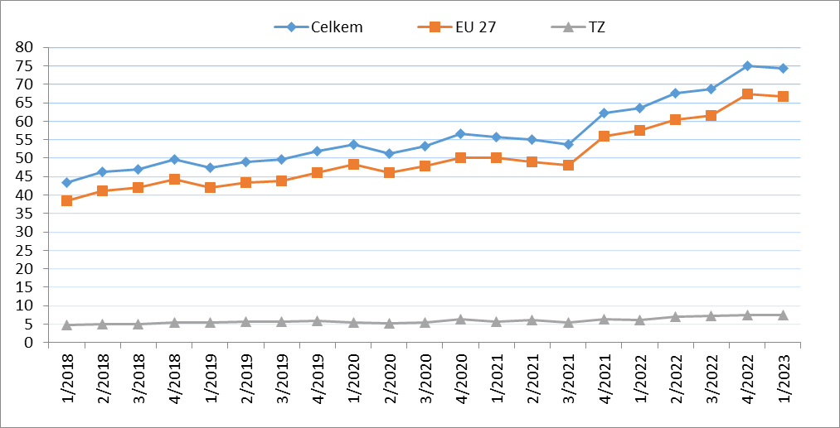
Zdroj: ČSÚ – Databáze Pohybu zboží přes hranice, květen 2023

Graf 3 – Vývoj hodnoty dovozu agrárního zboží do ČR v letech 2018 až 2023 podle čtvrtletí (mld. Kč)
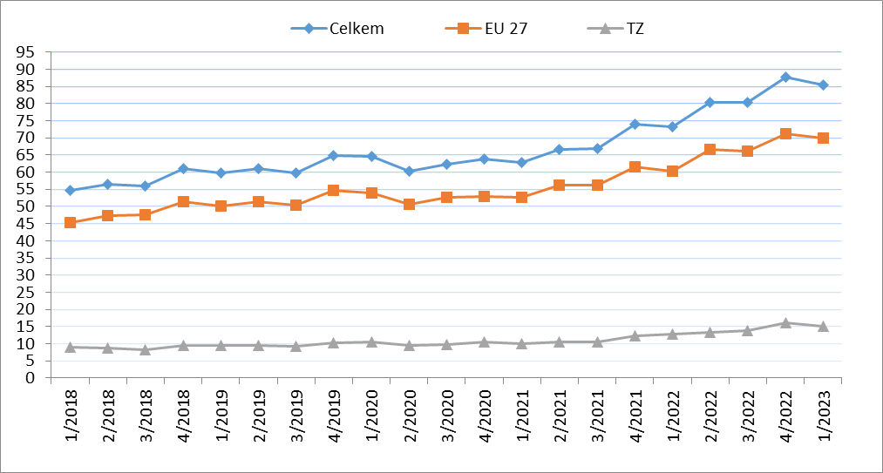
Zdroj: ČSÚ – Databáze Pohybu zboží přes hranice, květen 2023

Graf 4 – Přehled 10 zemí s nejvyšším podílem na vývozu agrárního zboží z ČR do EU v roce 2022 (vlevo) a v 1. Q. 2023 (vpravo)
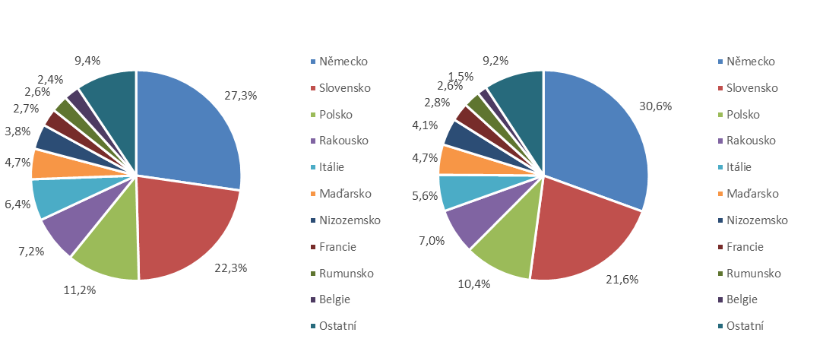
Zdroj: ČSÚ – Databáze Pohybu zboží přes hranice, květen 2023

Graf 5 – Přehled 10 zemí s nejvyšším podílem na vývozu agrárního zboží z ČR do třetích zemí v roce 2022 (vlevo) a v 1. Q. 2023 (vpravo)
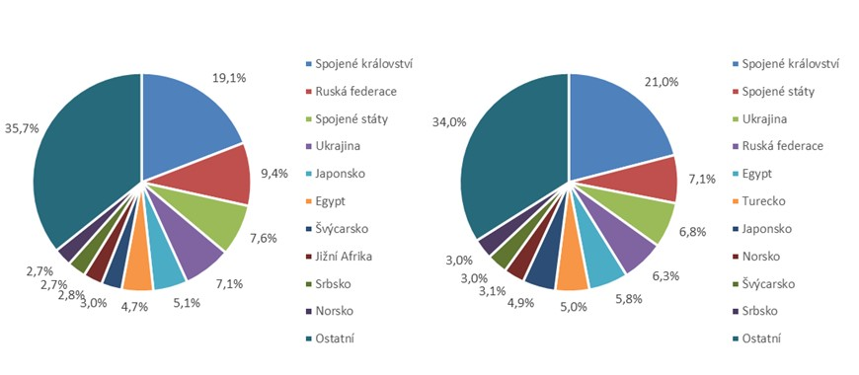
Zdroj: ČSÚ – Databáze Pohybu zboží přes hranice, květen 2023

Graf 6 – Přehled 10 zemí s nejvyšším podílem na dovozu agrárního zboží z EU do ČR v roce 2022 (vlevo) a v 1. Q. 2023 (vpravo)
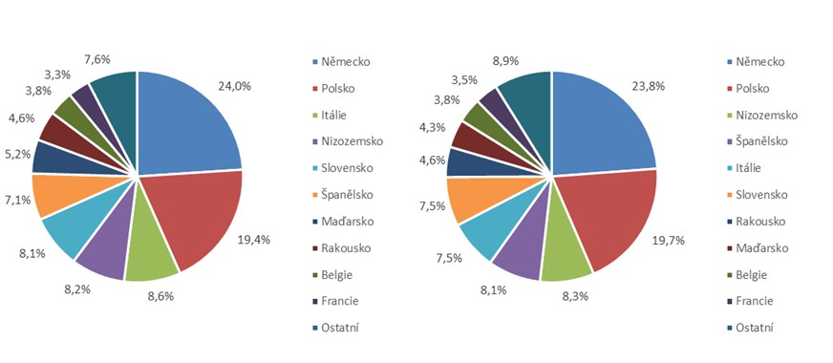

Zdroj: ČSÚ – Databáze Pohybu zboží přes hranice, květen 2023

Graf 7 - Přehled 10 zemí s nejvyšším podílem na dovozu agrárního zboží z třetích zemí do ČR v roce 2022 (vlevo) a v 1. Q. 2023 (vpravo)
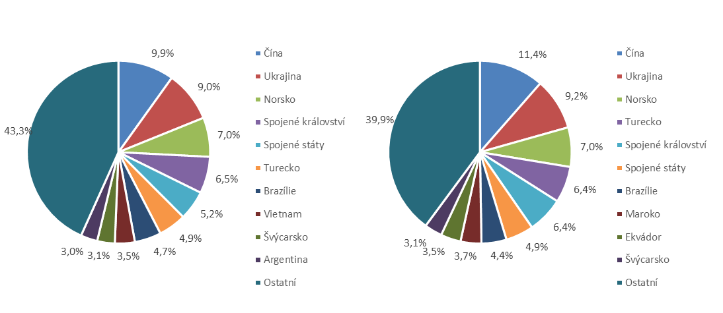
Zdroj: ČSÚ – Databáze Pohybu zboží přes hranice, květen 2023

Údaje o zahraničním obchodu za 1. Q. 2023 zveřejnil Český statistický úřad 9. května 2023. Data za 1. čtvrtletí roku 2023, ale i rok 2022 jsou předběžná.
Materiál zpracoval odbor 17120 na základě aktuálních statistických údajů ČSÚ a podkladů ÚZEI (TÚ č. 44/4224).
Dne 11. května 2023
Přílohy:

- Celkový zahraniční obchod ČR
Tabulka – Vývoj vývozu 10 nejvíce vyvážených agrárních položek z ČR v roce 2018 až 2023
Tabulka – Vývoj dovozu 10 nejvíce dovážených agrárních položek do ČR v roce 2018 až 2023

- Zahraniční obchod ČR – EU 27
Tabulka – Vývoj vývozu 10 nejvíce vyvážených agrárních položek z ČR do EU 27 v roce 2018 až 2023
Tabulka – Vývoj dovozu 10 nejvíce dovážených agrárních položek z EU 27 do ČR v roce 2018 až 2023

- Zahraniční obchod ČR – mimounijní země (včetně Spojeného království)
Tabulka – Vývoj vývozu 10 nejvíce vyvážených agrárních položek do mimounijních zemí z ČR v roce 2018 až 2023
Tabulka – Vývoj dovozu 10 nejvíce dovážených agrárních položek z mimounijních zemí do ČR v roce 2018 až 2023

Pozn.: Komodity definované 4-místným kódem HS jsou do tabulek 1 až 3 vybrány na základě hodnot vývozů a dovozů ve finančním vyjádření za období roku 2018 až 1. čtvrtletí roku 2023 a řazeny jsou podle roku 2022. Data jsou na této úrovni HS bez dopočtů.

- Pořadí zemí dle hodnoty agrárního vývozu z ČR
- Pořadí zemí dle hodnoty agrárního dovozu do ČR

Pozn. Údaje v tabulkách 4 a 5 za jednotlivé země vycházejí z dat 2-místných kódů HS. Vzhledem k tomu, že ČSÚ začal v roce 2016 nově zveřejňovat data v množstevním vyjádření i pro méně podrobné úrovně celní nomenklatury, nežli 8-místné KN, jedná se o data s dopočty.

- Celkový zahraniční obchod ČR
Tabulka – Vývoj vývozu 10 nejvíce vyvážených agrárních položek z ČR v roce 2018 až 2023
Pozn.: Komodity (na základě 4-místného kódu HS) jsou vybrány na základě hodnoty vývozu v mil. Kč za období 2018 až 1. čtvrtletí roku 2023 a řazeny podle roku 2022. Upřesnění vybraných názvů komodit: HS 2402 cigarety vč. doutníků a doutníčků, HS 1514 řepkový olej vč. hořčičného, HS 1905 pekařské zboží vč. sušenek a oplatek, HS 2106 potravinové přípravky jiné a HS 0401 mléko a smetana pouze nezahuštěné.
Zdroj: ČSÚ – Databáze Pohybu zboží přes hranice, květen 2023
Tabulka – Vývoj dovozu 10 nejvíce dovážených agrárních položek do ČR v roce 2018 až 2023
Pozn.: Komodity (na základě 4-místného kódu HS) jsou vybrány na základě hodnoty vývozu v mil. Kč za období 2018 až 1. čtvrtletí roku 2023 a řazeny podle roku 2022.
Upřesnění vybraných názvů komodit: HS 1905 pekařské zboží vč. sušenek a oplatek, HS 2402 cigarety vč. doutníků a doutníčků a HS 2106 potravinové přípravky jiné.
Zdroj: ČSÚ – Databáze Pohybu zboží přes hranice, květen 2023

2) Zahraniční obchod ČR – EU 27
Tabulka – Vývoj vývozu 10 nejvíce vyvážených agrárních položek z ČR do EU 27 v roce 2018 až 2023
Pozn.: Komodity (na základě 4-místného kódu HS) jsou vybrány na základě hodnoty vývozu v mil. Kč za období 2018 až 1. čtvrtletí roku 2023 a řazeny podle roku 2022. Upřesnění vybraných názvů komodit: HS 2402 cigarety vč. doutníků a doutníčků, HS 1514 řepkový olej vč. hořčičného, HS 1905 pekařské zboží vč. sušenek a oplatek, HS 0401 mléko a smetana nezahuštěné a HS 2106 potravinové přípravky jiné.
Zdroj: ČSÚ – Databáze Pohybu zboží přes hranice, květen 2023

Tabulka – Vývoj dovozu 10 nejvíce dovážených agrárních položek z EU 27 do ČR v roce 2018 až 2023
Pozn.: Komodity (na základě 4-místného kódu HS) jsou vybrány na základě hodnoty vývozu v mil. Kč za období 2018 až 1. čtvrtletí roku 2023 a řazeny podle roku 2022. Upřesnění vybraných názvů komodit: HS 1905 pekařské zboží vč. sušenek a oplatek, HS 2402 cigarety vč. doutníků a doutníčků a HS 2106 potravinové přípravky jiné.
Zdroj: ČSÚ – Databáze Pohybu zboží přes hranice, květen 2023
3) Zahraniční obchod ČR – mimounijní země (včetně Spojeného království)
Tabulka – Vývoj vývozu 10 nejvíce vyvážených agrárních položek z ČR do mimounijních zemí v roce 2018 až 2023
Pozn.: Komodity (na základě 4-místného kódu HS) jsou vybrány na základě hodnoty vývozu v mil. Kč za období 2018 až 1. čtvrtletí roku 2023 a řazeny podle roku 2022.
Upřesnění vybraných názvů komodit: HS 2402 cigarety vč. doutníků a doutníčků, HS 1302 pektiny vč. rostlinných šťáv a výtažků a HS 2106 potravinové přípravky jiné.
Zdroj: ČSÚ – Databáze Pohybu zboží přes hranice, květen 2023

Tabulka – Vývoj dovozu 10 nejvíce dovážených agrárních položek z mimounijních zemí do ČR v roce 2018 až 2023
Pozn.: Komodity (na základě 4-místného kódu HS) jsou vybrány na základě hodnoty vývozu v mil. Kč za období 2018 až 1. čtvrtletí roku 2023 a řazeny podle roku 2022.
Upřesnění vybraných názvů komodit: HS 2106 potravinové přípravky jiné, HS 0802 skořápkové ovoce bez kokosů, para a kešu ořechů a HS 2401 tabák nezpracovaný.
Zdroj: ČSÚ – Databáze Pohybu zboží přes hranice, květen 2023

4) Pořadí zemí dle hodnoty agrárního vývozu z ČR
Pozn. Barevně jsou zvýrazněny země EU 27, řazeno podle roku 2023.
Uvedené země zaujímaly v celkovém českém agrárním vývozu 98,4 %.
Zdroj: ČSÚ – Databáze Pohybu zboží přes hranice, květen 2023

5) Pořadí zemí dle hodnoty agrárního dovozu do ČR
Pozn. Barevně jsou zvýrazněny země EU 27, řazeno podle roku 2023.
Uvedené země zaujímaly v celkovém českém agrárním dovozu 96,1 %.
Zdroj: ČSÚ – Databáze Pohybu zboží přes hranice, květen 2023

Čína, Spojené arabské emiráty, Srbsko, USA, Libanon a Japonsko.
Řazeno dle hodnoty vývozu ve finančním vyjádření, a to na základě 4-místných, ale i podrobnějších kódů celní nomenklatury.

